导师简历

何仕荣(He Shirong)
机械工程学院 教授 千人计划专家 留日学习工作20年 有国内外院校、政府研究机构从事研究及外资上市企业高管工作经验
电话：18930084012
电子邮箱：kaka20006@hotmail.com

研究方向

研究工作30年中，从事过的研究领域有断裂力学（生物力学）、计算力学（FEM、BEM）、航空复合材料、永久性装饰建筑模板、激光快速成形（三维打印）、高端电子与半导体装备、冲锻复合净成形、高精密塑性成形模具等。

近三年从事的研究

特殊塑性成形技术与精密冲锻复合净成形模具
这是一项全球领先的精密功能零部件非切削制造技术。在近年的开发中，已经确立了几十项全新的金属材料塑性成形要素技术，成功开发了几十套用于汽车及机械电子类零部件的自动化净成形生产模具，并完成生产系统的建立，形成单品种年产百万量级大规模量产，应用于大众丰田等多家国际知名品牌汽车。
目前该领域的市场对技术及人才的需求迫切，相关研发课题具有持续开发性及市场实用性。可应用产品涉及诸多领域，如电子产品（4G产品、可穿戴设备等）、汽车相关产品（VVT、CVT、调角器、转向系统、安全系统、变速箱、电动汽车等）、新能源（太阳电池、燃料电池等）等等。

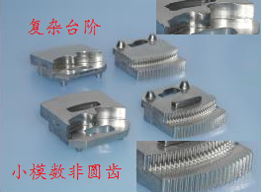
例：即便复杂产品亦可由板材2秒钟内加工完成
（采用冲锻复合模具自动生产系统）

